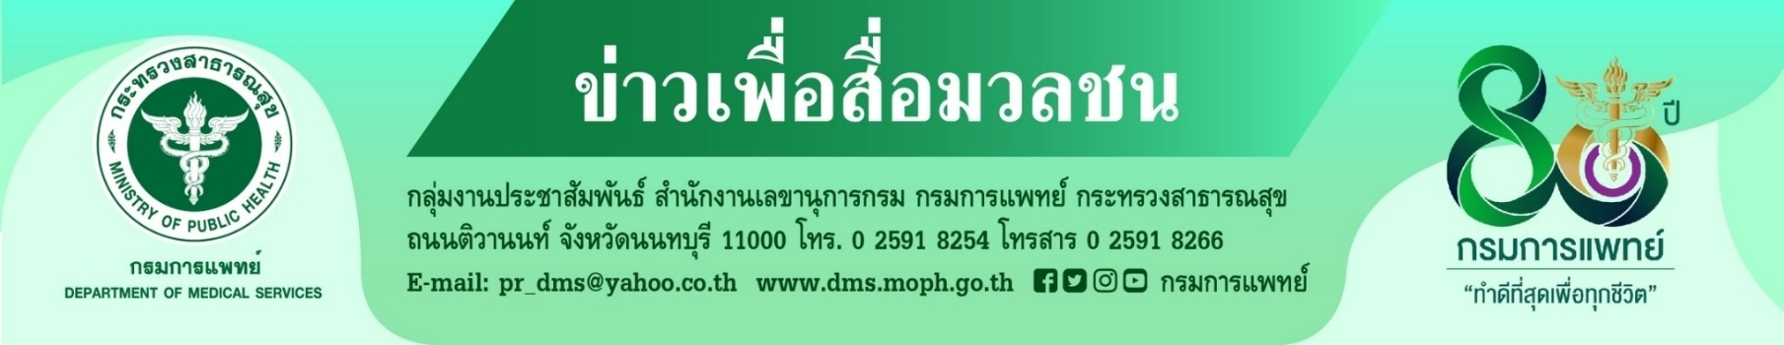
เตือนผู้สูงอายุ ควรระวังปอดอักเสบ
กรมการแพทย์ โดยสถาบันโรคทรวงอกเตือนโรคปอดอักเสบ สามารถเกิดได้กับช่วงอายุ หากเกิดในผู้สูงอายุมากกว่า 65 ปี มักจะมีความต้านทานโรคต่ำ อาจมีความเสี่ยงต่อการเกิดโรคแทรกซ้อน ที่เป็นสาเหตุให้เกิดการเสียชีวิตได้
นายแพทย์สมศักดิ์ อรรฆศิลป์ อธิบดีกรมการแพทย์ เปิดเผยว่า โรคปอดอักเสบ หรือที่เรียกว่า “ปอดบวม”
เป็นโรคของการอักเสบในเนื้อปอด เกิดจากการติดเชื้อเฉียบพลันในระบบทางเดินหายใจ ส่วนมากพบในเด็กเล็ก
และผู้สูงอายุ เกิดจากการติดเชื้อแบคทีเรีย เชื้อไวรัส และเชื้อรา โดยเชื้อสามารถแพร่กระจายเข้าสู่ร่างกายได้ผ่าน
ระบบทางเดินหายใจ ด้วยการ ไอ จาม อีกทั้งในกลุ่มผู้สูงอายุ มักติดเชื้อจากการสำลักน้ำลาย น้ำดื่ม หรืออาหาร ส่งผลให้เชื้อที่สะสมอยู่บริเวณทางเดินหายใจส่วนบน เข้าสู่บริเวณปอด จนเกิดโรคปอดอักเสบในที่สุด ปอดอักเสบมีระยะเวลาดำเนินโรคที่ไม่แน่ชัดขึ้นอยู่กับชนิดของเชื้อ อาจสั้นเพียง 1 – 3 วัน หรือนานเป็นสัปดาห์ ซึ่งส่วนใหญ่โรคปอดอักเสบ
จะเกิดหลังจากเริ่มป่วยเป็นไข้หวัด ผู้ป่วยมักมีอาการมีไข้สูง อ่อนเพลีย ไอมีเสมหะ ร่วมกับอาการคลื่นไส้ อาเจียน
หายใจลำบาก เจ็บแน่นหน้าอก นอกจากนี้ผู้ป่วยที่สูงอายุที่มีโรคปอดอักเสบร่วมด้วย จะเริ่มมีอาการสับสนหรือซึมลง
นายแพทย์เอนก กนกศิลป์ ผู้อำนวยการสถาบันโรคทรวงอก กรมการแพทย์ กล่าวเพิ่มเติมว่า หากเกิด
โรคปอดอักเสบในผู้สูงอายุ ที่มีอายุมากกว่า 65 ปีขึ้นไป จะมีความเสี่ยงต่อการเกิดโรคแทรกซ้อนมากกว่าปกติ
เช่น ระบบทางเดินหายใจล้มเหลว หรือ การติดเชื้อในกระแสเลือด ซึ่งเป็นสาเหตุให้เสียชีวิตได้ เพราะผู้สูงอายุ
จะมีภูมิต้านทานโรคต่ำ จากความเสื่อมสภาพของร่างกาย โดยเฉพาะผู้สูงอายุที่มีโรคประจำตัว เช่น เบาหวาน ไตวาย หัวใจ ไขมันพอกตับ ภูมิคุ้มกันบกพร่อง ดังนั้น ผู้สูงอายุควรดูแลสุขภาพให้แข็งแรงอยู่เสมอ ด้วยการรับประทานอาหารให้ครบ
5 หมู่ ดื่มน้ำสะอาดและพักผ่อนให้เพียงพอ ออกกำลังกายสม่ำเสมอ หลีกเลี่ยงการอยู่ใกล้ผู้ป่วยโรคหวัดหรือไข้หวัดใหญ่ หลีกเลี่ยงการใช้ของใช้ส่วนตัวร่วมกับผู้อื่น ลดการออกไปในสถานที่แออัด เว้นและรักษาระยะห่าง ฉีดวัคซีนป้องกันโรคไข้หวัดใหญ่เป็นประจำทุกปี และหมั่นสังเกตอาการตนเอง หากพบว่ามีอาการ ไข้สูง อ่อนเพลีย หายใจลำบาก เจ็บแน่นหน้าอก ให้รีบมาพบแพทย์ทันที เพื่อทำการวินิจฉัยและรักษาได้อย่างถูกต้อง
************************************************

